附件1

协会网站注册及活动报名指南

- 学生注册
  - 在浏览器对话框内输入http://www.sciedu.org，登陆江苏省青少年科技教育协会官方网站。

  - 在主菜单点击进入“用户中心”，通过手机号注册并登陆。注册成功进入用户中心页面，根据提示上传头像，依次点击“保存资料”和“用户认证”。

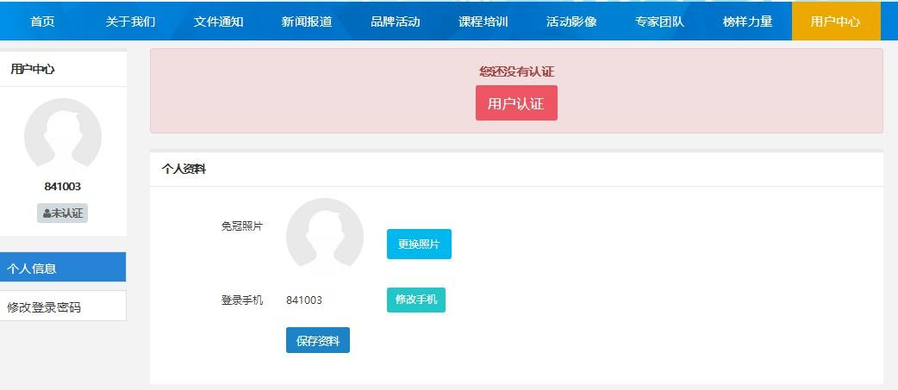

  - 根据提示选择用户认证角色（我是学生），点击下一步。一旦提交成功，角色类型不可更改。
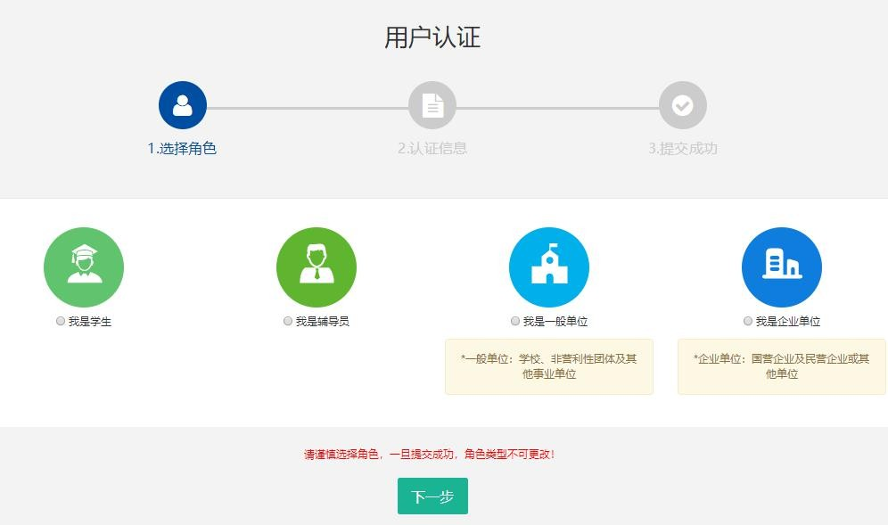
  - 填写学生注册信息。
区域请选择“江苏省南京市鼓楼区”，所在学校请选择“科学之路”研学营。请在备注栏填写：学校全称、家长姓名及联系方式，计划参加的研学线路名称。
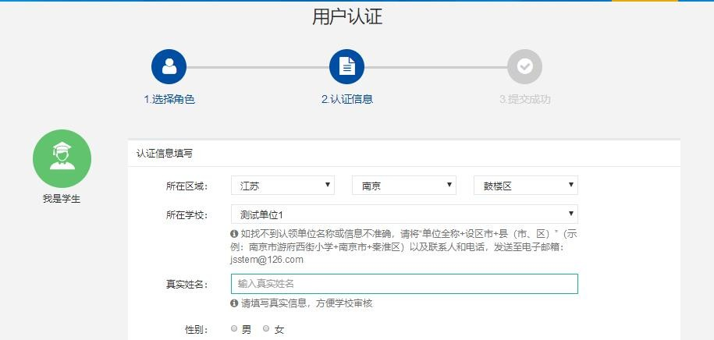

填写完成点击“下一步”，等待审核。
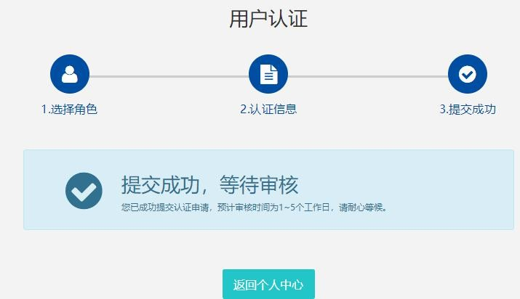
  - 审核通过后，进入“培训研学”栏（http://www.sciedu.org/fcourseTrain/train），选择相应研学营报名进行缴费。
